Týdenní plán
od 16. 5. - 20. 5. 2016
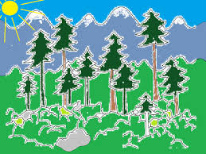
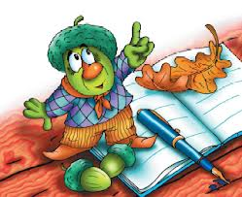 SKŘÍTCI Z 2.A

Jméno:

………………………………………………………………

Co nás čeká tento týden
Předmět | Učivo
Český jazyk | VLASTNÍ JMÉNA, MÍSTNÍ JMÉNA , VELKÁ PÍSMENA  OPAKOVÁNÍ UČIVA HROU, KOPÍROVANÉ LISTY
čtení
  TV VYSÍLÁNÍ - "SKŘÍTKOVY OBJEVY Z LESA "- (VOLNÉ TÉMA)
  - čtení jednotlivců - "KŘEMÍLEK A VOCHOMŮRKA “ další příběhy
Psaní | PŘEPIS + DOPLŇOVÁNÍ  PÍSANKA č. 2 (dle individuál. tempa dětí ) - do s. 35max.
Angličtina | LEKCE 6 - CLASSBOOK PAGE 39, ACTIVITY BOOK PAGE 46-47, PRACOVNÍ LISTY  DÚ - poslech písní z CD č. 13, 14
Matematika | Násobilka 9, M po str.37
Prvouka | Lesní kniha

Naše pravidla: 

KAŽDÝ DEN DOMA ČTU ….................................................................................
Jak se mi daří

Předmět | Učivo | Sebehodnocení
ČJ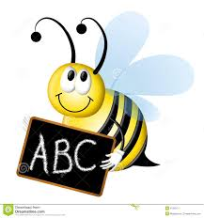 | Vím, kde se píše velké písmeno
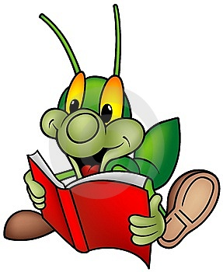  Čtení | Dokážu správně přečíst všechny druhy vět (na konci s !,?,.)
PS  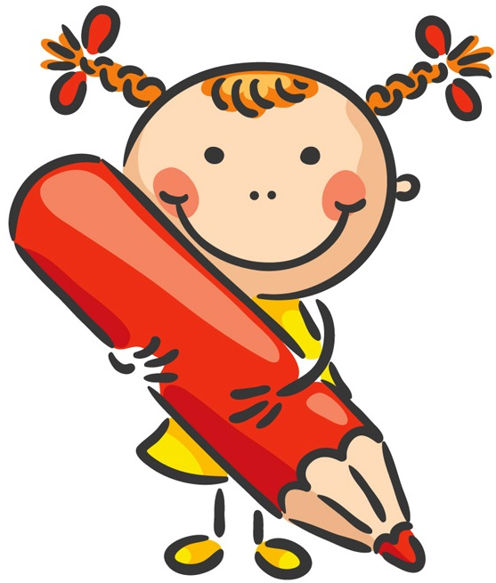 | Umím napsat tvary velkých písmen
  AJ | ROZUMÍM SLOVNÍMU SPOJENÍ BARVY A OBLEČENÍ
M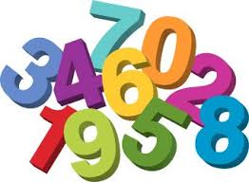 | Násobím 9
PRV | Vyrobil jsem si lesní knihu

Informace pro rodiče:
Milí rodiče:

- od 23. 5. do 17.5. nastupuji lázeňskou léčbu, od 30.5. mě bude zastupovat Bc. Petra Rozsypalová, která už Vaše děti zná a pracovala s nimi po dobu mé nemoci.
Všechny materiály a přípravy jí předám.
Děkuji za pochopení.
- 9. 6. plánujeme prezentaci třídních projektů na Obecním domě v Deblíně v 16:00 h.
Srdečně zveme!

Slavnostní pokládání kamenů zmizelých rodině Goldmannových
- Extratřída letošních sedmáků Vás srdečně zve na pokládání tzv. Kamenů zmizelých!
Akce se uskuteční v Herolticích ve 13 hodin. Více info na plakátku na stránkách školy.

Pěkný týden! Ivana Musilová

Podpis žáka: Podpis rodiče:

Co se mně tento týden líbilo, podařilo:
.................................................................................................................................................................

.................................................................................................................................................................

…..............................................................................................................................................................

